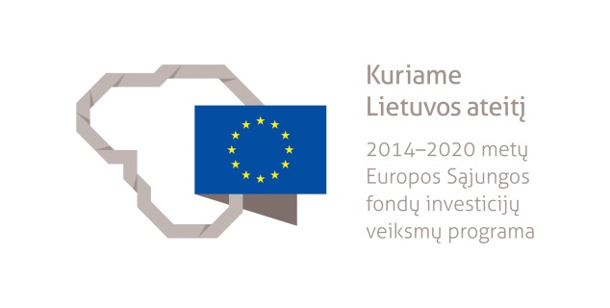

UAB „Glassbel Baltic" įgyvendina dalinai Europos Sąjungos lėšomis finansuojamą projektą
UAB „Glassbel Baltic“ šiuo metu įgyvendina Europos Sąjungos finansuojamą projektą UAB „Glassbel Baltic“ tarptautinio konkurencingumo stiprinimas didinant žinomumą užsienio rinkose Nr. 03.2.1-LVPA-K-801-05-0004 (toliau – Projektas).
UAB „Glassbel Baltic“ įgyvendina Europos sąjungos dalinai finansuojamą projektą, kurio tikslas – stiprinti įmonės konkurencingumą, didinant įmonės žinomumą užsienio rinkose. Kadangi dalyvavimas tarptautinėse parodose pristatant užsienio rinkoms gaminamą produkciją yra pats efektyviausias eksporto plėtros būdas, projekto įgyvendinimo metu UAB „Glassbel Baltic“ planuoja dalyvauti 8 tarptautinėse parodose, kurių metu ne tik didins prekinio ženklo žinomumą, bet ir potencialių klientų skaičių bei eksporto apimtis esamose ir užsienio rinkose.
Projektas iš dalies finansuojamas Europos struktūrinių fondų lėšomis pagal 2014–2020 metų Europos Sąjungos fondų investicijų veiksmų programos 3 prioriteto „Smulkiojo ir vidutinio verslo konkurencingumo skatinimas“ Nr. 03.2.1-LVPA-K-801 „Naujos galimybės LT“.
Bendra projekto vertė siekia 87 750,00 eurų, iš kurių 43 875,00 eurai sudaro Europos regioninės plėtros fondo lėšos, o 43 875,00 eurai - įmonės nuosavas indėlis.

Glassbel Baltic is implementing a project co-financed by the European Union
Glassbel Baltic is currently implementing a project funded by the European Union to strengthen the international competitiveness of UAB Glassbel Baltic by increasing its awareness in foreign markets, Project no. 03.2.1-LVPA-K-801-05-0004 (referred as Project).
Glassbel Baltic is implementing a project co-financed by the European Union aimed to strengthen company's competitiveness by raising the company's profile in foreign markets. Since presenting products to foreign markets in international exhibitions is the most efficient way of export development, during the project Glassbel Baltic plans to participate in 8 international exhibitions, which will not only increase brand awareness, but also increase the number of potential customers and export volumes in foreign markets.
The project is partly funded by the European Structural Funds under the European Union Funds Investment Action Program 2014-2020 Priority 3 „Promoting the competitiveness of small and medium-sized enterprises ” no. 03.2.1-LVPA-K-801 „New oportunities LT“.
The total value of the project is 87 750,00 EUR, of which 43 875,00 EUR comes from the European Regional Development Fund and 43 875,00 EUR from the company's own contribution.

